Projeto 3º bimestre

Igor Amaral

Rodrigo Franciozi

Técnicas utilizadas:

Com a ferramenta LabView é possível passar valores de tensão para a saída do MyRIO e dele passado para o motor, o fazendo girar com uma certa velocidade e com um certo sentido de rotação dependendo se fosse passado uma tensão positiva ou negativa. Analisando a contagem de pulsos que cada rotação do motor tem, nesse caso 1545, foi possível controlar a velocidade em rpm que o motor gira e plotar isso em um gráfico de deslocamento e um de velocidade para assim analisar oque acontece, como mostrado a seguir:

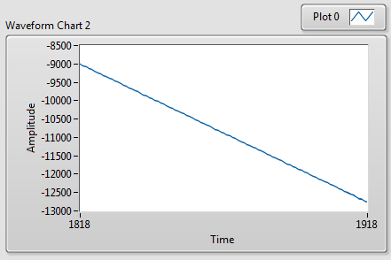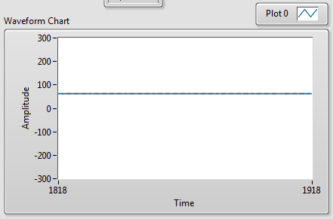

Gráfico de deslocamento Gráfico de velocidade

Para contar os pulsos foi utilizado uma ferramenta do LabView que faz essa contagem, e uma outra ferramenta que analisa a diferença de 2 pulsos do motor, para assim saber em que sentido de rotação ele está girando, a ferramenta se chama encoder.

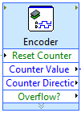

Encoder

Conceitos aprendidos:

Aprendemos várias ferramentas que foram utilizadas no LabView, tivemos que entender como funciona os pulsos do motor, para poder medir e controlar a velocidade e o sentido de rotação dele.

As principais ferramentas que aprendemos a utilizar foi o Encoder, mostrado acima, uma ferramenta do tipo “if then else” e a saída analógica utilizada para passar a tensão desejada para o motor.

E:\Downloads\ifthenelse.png 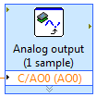

“if then else” Saída analógica

Dificuldades encontradas:

Conseguir passar diferentes tensões dependendo do que estava sendo passado na entrada foi um grande problema, pois a entrada para o motor era só uma, e fizemos três diferentes funções que passavam valores para essa entrada, e por isso tivemos que testar várias ferramentas diferentes no LabView para tudo funcionar como desejado.

Para resolver foi utilizado muito a ferramenta mostrada anteriormente, “if then else”, e caixas de Case, que serve da mesma maneira da anterior mas de uma forma mais completa.

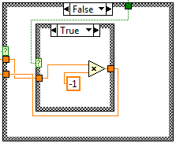

Exemplo de Case usado

Objetivos atingidos:

Conseguimos controlar o motor com a velocidade passada na entrada em rpm, deixando ela oscilar perto do que era passado, diminuindo a velocidade quando passava do valor, e aumentando quando estava muito baixo.

E:\Downloads\rpm1.png E:\Downloads\rpm1.1.png

E:\Downloads\rpm2.png E:\Downloads\rpm2.1.png

Velodidade passada Velocidade medida